BEIRUT HOTEL HURGHADA 3*

Лето 2012 года

Цены от:
Количество ночей | Тип питания | Стоимость, руб.
7 ночей/8дней | Полупансион | 24943
7 ночей/8дней | Все включено | 28139
10 ночей/11дней | Полупансион | 29523
10 ночей/11дней | Все включено | 34103
14 ночей/15дней | Полупансион | 34103
14 ночей/15дней | Все включено | 40496
*Цена указана за 2-х человек

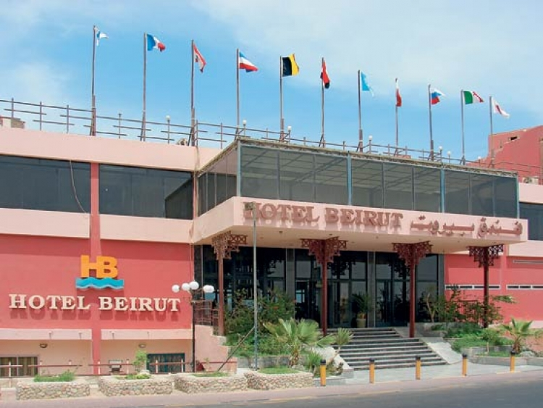

Контактная информация

Сайт: | http://www.beiruthotels-eg.com/
Тип гостиницы: частный отель
Расположение: 1-я линия, Пляжный
Транспортная доступность:
Близость к аэропорту - Рядом (до 20 км)
Об отеле:
Месторасположение:
- 8 км от аэропорта,
- 4 км от пос. Хургада

Количество номеров:
148

Типы номеров:
- 132 standard rooms (макс. 2+2 чел),
- 16 family rooms (макс. 2+2 чел)

Описание номеров:
- центральный кондиционер с индивидуальным контролем;
- балкон/терраса (в 97% номеров);
- телевизор;
- холодильник;
- телефон (связь через оператора);
- душ;
- туалет.

Инфраструктура отеля:
- магазины,

Типы питания:
питание в гл. ресторане - шведский стол,

Сервис:
- room service - 24 часа в сутки,
- пункт обмена валют,
- услуги прачечной,
- доктор по вызову.

Развлечения и спорт:
- бассейн
Бесплатно:
- волейбол на пляже,
- футбол,
- живая музыка,
- парковка
Платно:
- курсы подводного плавания,
- школа виндсерфинга,
- прокат масок и ласт, катера для рыбалки и морских прогулок,
- настольный теннис,
- бильярд.

Для детей:
- Детский бассейн
- детская площадка,

Рестораны, бары:
- 2 ресторана (главный, a la carte),
- 4 кафе и бара (пивной бар, oriental, lobby bar, бар на пляже)

Пляж:
- 50 м
- собственный песчаный пляж.
- Зонтики, лежаки, матрасы, полотенца - бесплатно.

